บทที่ 4

ขั้นตอนการติดตั้ง

  - ฮาร์ดแวร์ ซอฟต์แวร์ สิ่งที่จัดเก็บ(Content) และสภาพแวดล้อม (Environment)

    - ฮาร์ดแวร์
- เครื่องคอมพิวเตอร์ของบรรณารักษ์ ของโพเวว ( Powell ) รุ่นเพนเทียม เซลรีรอน 333(Pentium celleron 333) แรม 32 เมกะไบต์ ฮาร์ดดิส 3 จิกะไบต์
- เครื่องคอมพิวเตอร์ของผู้ใช้ รุ่นต่ำสุดที่ใช้งาน เพนเทียม 75 (Pentiums 75) แรม 16 เมกะไบต์
- เครื่องเซิร์ฟเวอร์ ของ ไอบีเอ็ม เพนเทียมทู (Pentiums II) แรม 128 เมกะไบต์ ฮาร์ดดิส 4 จิกะไบต์

    - ซอฟต์แวร์
- วิชวลเบสิก 6 ใช้สร้างแอปพลิเคชั่น ในส่วนของบรรณารักษ์
- ไมโครซอฟต์แอกเสด 97 สร้างฐานข้อมูลของระบบ
- อโครแบทเอ็คเชนจ์ ในการสร้างไฟล์เอกสาร
- มาโครมีเดีย ดรีมวีเวอร์ 3 (Macromedia Dreamweaver 3) สร้างเว็บเพจ เอชทีเอ็มแอล
- วิชวล อินเตอร์เดฟ (Visual InterDev ) เขียนเอเอสพี
- คอมโพแนนต์พิเศษของเอเอสพีในการส่งจดหมายอิเล็กทรอนิกส์

    - สิ่งที่จัดเก็บ คือ วารสารของสถาบันพระจอมเกล้าเจ้าคุณทหารลาดกระบัง ประกอบด้วย
- วารสารพระจอมเกล้าลาดกระบัง (JOURNAL OF KING MONGKUT’S INSTITUTE OF TECHNOLOGY LADKRABANG) มีวัตถุประสงค์ เพื่อเผยแพร่ความรู้ความก้าวหน้าของผลงานด้านวิชาการและการวิจัยผู้สนใจทั่วไป เพื่อเป็นสื่อกลางรายงานข่าวสารที่เป็นประโยชน์ที่เกี่ยวข้องกับผลงานด้านวิชาการและการวิจัย และเพื่อแลกเปลี่ยนแนวความคิดความรู้ที่เกี่ยวข้องกับผลงานด้านวิชาการและวิจัย
- วิศวสารลาดกระบัง (LADKRABANG ENGINEERING JOURNAL) มีวัตถุประสงค์เพื่อเผยแพร่งานวิจัยและพัฒนาทางด้านวิศวการรมศาสตร์ เป็นสื่อแลกเปลี่ยนความรู้ใหม่ๆ ทางด้านวิศวกรรมศาสตร์ระหว่างนักวิจัยและผู้สนใจ และเป็นเอกสารรวบรวมรายงานและบทความทางวิชาการที่น่าสนใจและมีคุณค่าทางวิศวกรรมศาสตร์
- วารสารสารสนเทศลาดกระบัง (LADKRABANG INFORMATION JOURNAL) มีวัตถุประสงค์ เพื่อเผยแพร่ผลงานวิจัยของอาจารย์ นักศึกษา และนักวิจัยของคณะเทคโนโลยีสารสนเทศ เพื่อเป็นสื่อเผยแพร่วิทยาการทางด้านเทคโนโลยีสารสนเทศสู่สังคม และเพื่อเป็นสื่อการแลกเปลี่ยนความรู้และแนวความคิดทางด้านเทคโนโลยีสารสนเทศ
- วารสารวิทยาศาสตร์ (JOURNAL OF SCIENCE-LADKRABANG) มีวัตถุประสงค์ เพื่อเผยแพร่ผลงานวิจัย บทความทางวิชาการ บทความพิเศษ และข่าวสารทางวิชาการในทางวิทยาศาสตร์

    - สภาพแวดล้อม
- บรรณารักษ์ เป็นผู้ที่ป้อนข้อมูลของวารสารและบทความ ตกแต่งภาพหน้าวารสารแปลงภาพเป็นไฟล์พีดีเอฟ และกำหนดหน้าจออินเตอร์เฟสทั้งหมด
- ผู้ใช้ เป็นผู้กำหนดวิธีการค้นหา และฟังก์ชั่นเสริม เช่น บริการส่งจดหมายอิเล็กทรอนิกส์

- ตัวอย่าง การทำงาน ระบบสำหรับบรรณารักษ์
- เมื่อรันโปรแกรมจะปรากฏหน้าจอดังรูปที่4-1

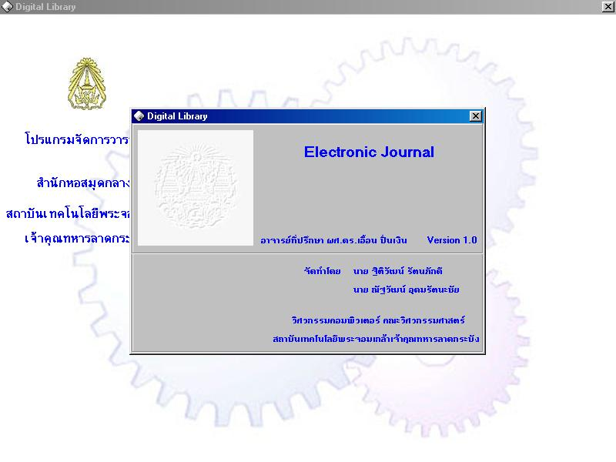
รูปที่ 4-1 แสดงหน้าจอเมื่อเปิดโปรแกรม
- จากนั้นก็จะปรากฏหน้าจอดังรูปที่4-2

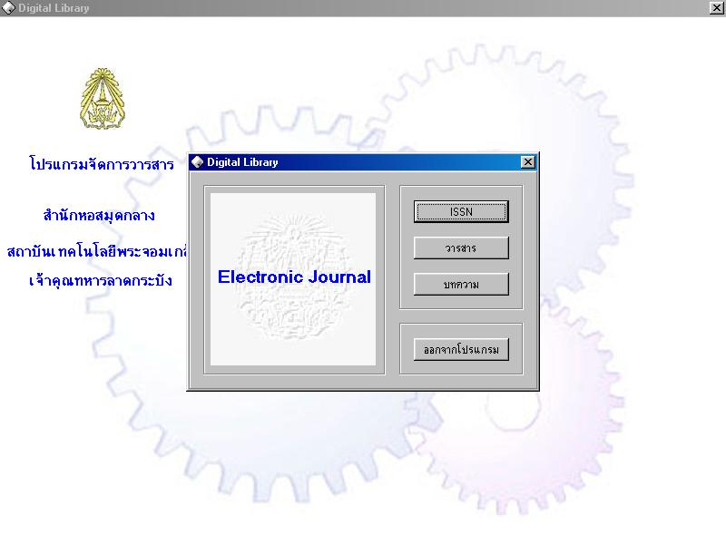
รูปที่ 4-2 แสดงหน้าจอหลัก
- เมื่อกดปุ่ม ISSN จะปรากฏหน้าจอดังรูปที่ 4-3

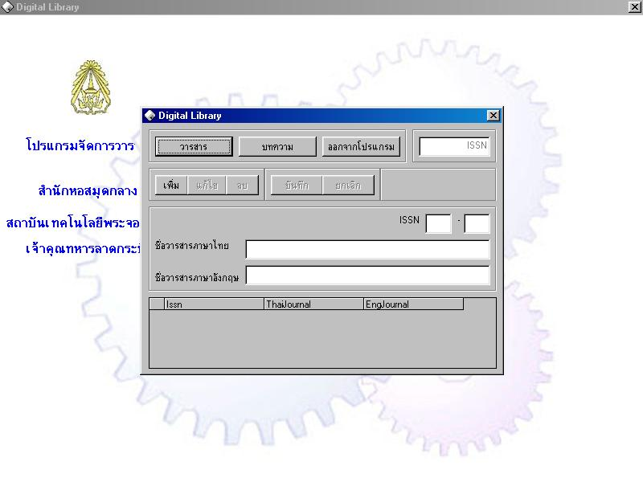
รูปที่ 4-3 แสดงหน้าจอ ISSN
- เมื่อกดปุ่ม เพิ่ม ที่หน้าจอ ISSN จะปรากฏหน้าจอดังรูปที่ 4-4

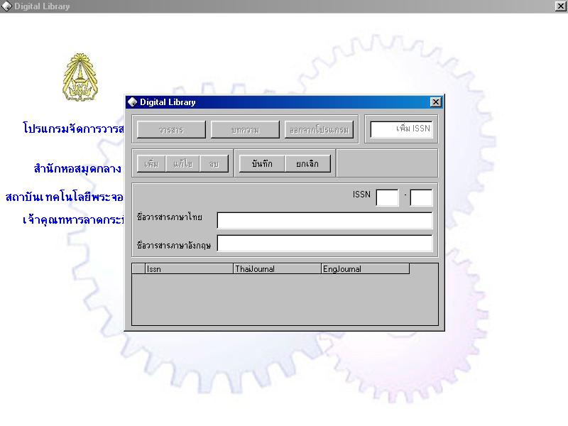
รูปที่ 4-4 แสดงหน้าจอเมื่อกดปุ่ม เพิ่ม ที่หน้าจอ ISSN
- ป้อนข้อมูล ISSN ชื่อวารสารภาษาไทย และชื่อวารสารภาษาอังกฤษ จากนั้นกดปุ่ม บันทึก จะปรากฏหน้าจอดังรูปที่ 4-5

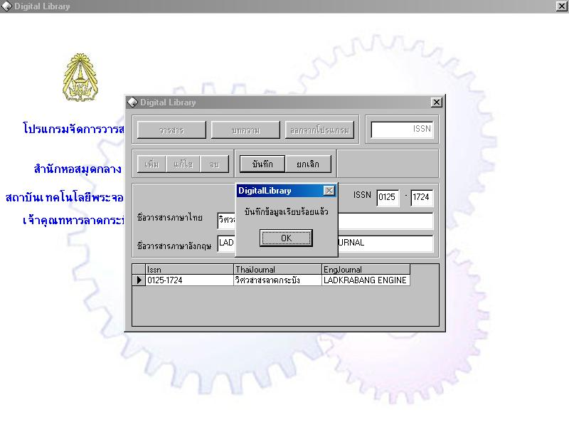
รูปที่ 4-5 แสดงหน้าจอเมื่อกดปุ่ม บันทึก ที่หน้าจอ ISSN
- เมื่อกดปุ่ม OK จะปรากฏหน้าจอดังรูปที่ 4-6

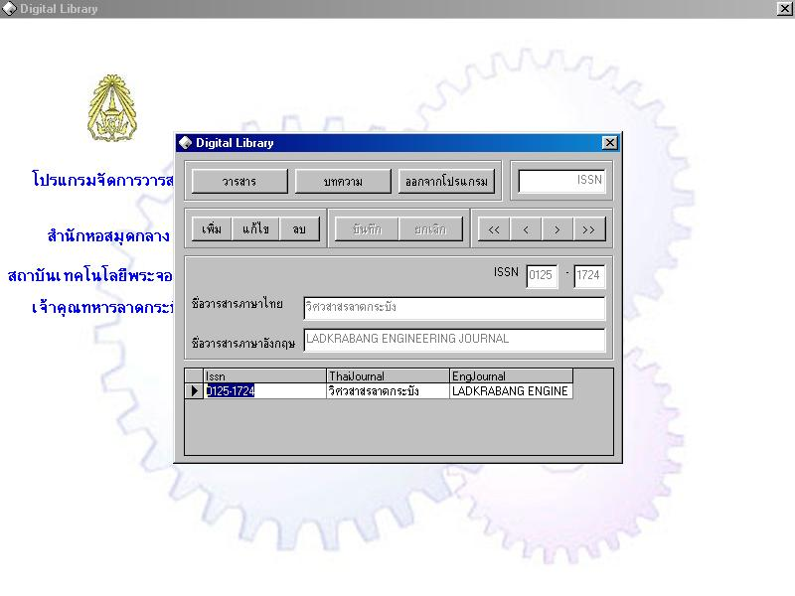
รูปที่ 4-6 แสดงหน้าจอเมื่อมีการบันทึก ISSN ข้อมูลเรียบร้อยแล้ว
- เ มื่อกดปุ่ม วารสาร จะปรากฏหน้าจอดังรูปที่ 4-7

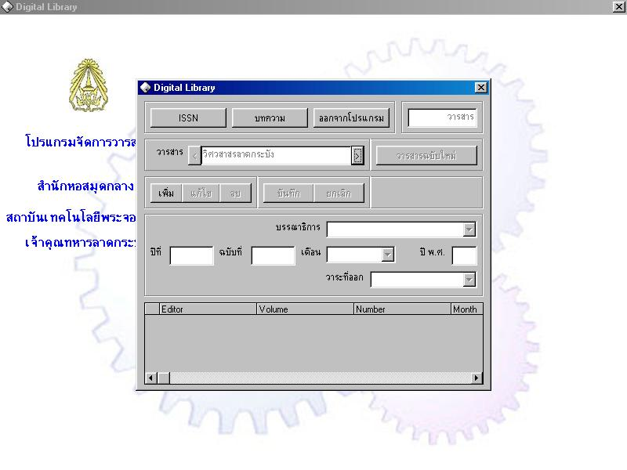
รูปที่ 4-7 แสดงหน้าจอ วารสาร
- เมื่อกดปุ่ม เพิ่ม ที่หน้าจอวารสาร จะปรากฏหน้าจอดังรูปที่ 4-8

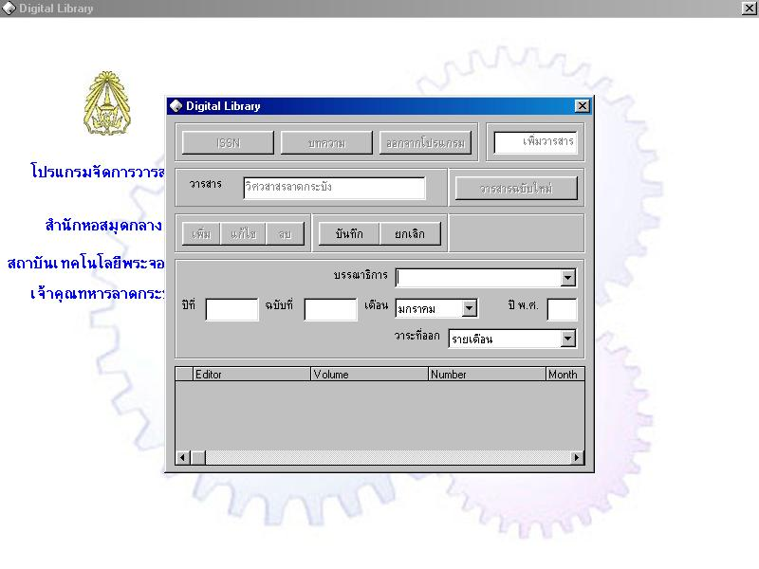
รูปที่ 4-8 แสดงหน้าจอเมื่อกดปุ่ม เพิ่ม ที่หน้าจอวารสาร
- ป้อนข้อมูล บรรณาธิการ ปีที่ ฉบับที่ เดือน ปี พ.ศ. และวาระที่ออก แล้วทำการกดปุ่ม บันทึก จะปรากฏหน้าจอดังรูปที่ 4-9

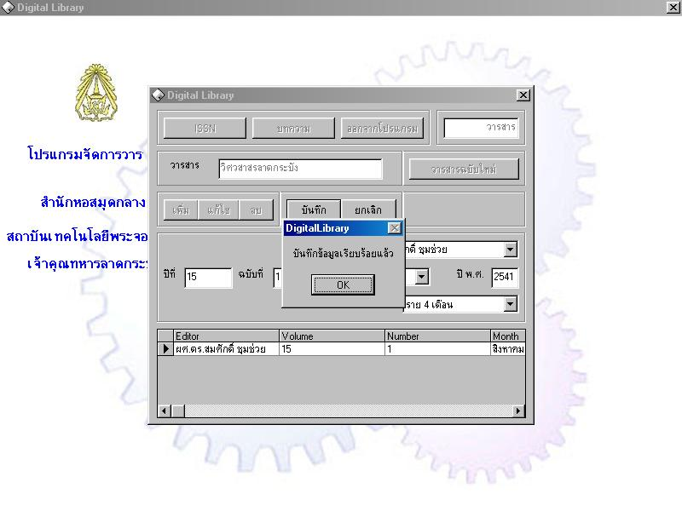
รูปที่ 4-9 แสดงหน้าจอเมื่อกดปุ่ม บันทึก ที่หน้าจอวารสาร
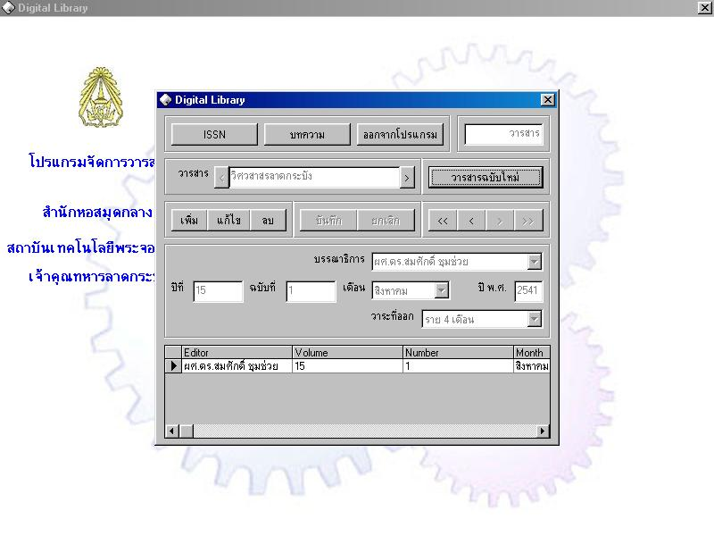
- เมื่อกดปุ่ม OK จะปรากฏหน้าจอดังรูปที่ 4-10
รูปที่ 4-10 แสดงหน้าจอเมื่อกดปุ่ม บันทึก ที่หน้าจอวารสาร
- เมื่อกดปุ่ม บทความ ที่หน้าจอวารสารจะปรากฏดังรูปที่ 4-11

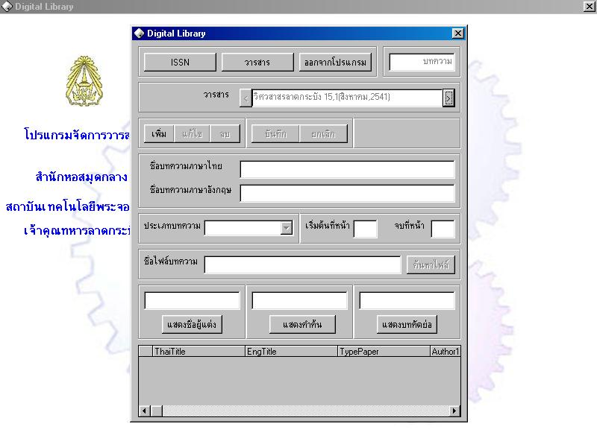
รูปที่ 4-11 แสดงหน้าจอ บทความ
- เมื่อกดปุ่ม เพิ่ม ที่หน้าจอบทความ จะปรากฏหน้าจอดังรูปที่ 4-12

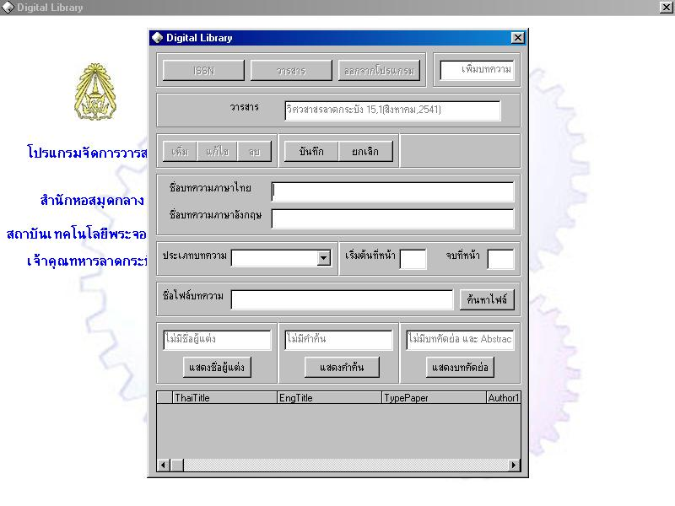
รูปที่ 4-12 แสดงหน้าจอเมื่อกดปุ่ม เพิ่ม ที่หน้าจอบทความ
- ป้อนข้อมูล ชื่อบทความภาษาไทย ชื่อบทความภาษาอังกฤษ ประเภทบทความ เริ่มต้นที่หน้า จบที่หน้า และกดปุ่ม แสดงชื่อผู้แต่ง จะปรากฏหน้าจอดังรูปที่ 4-13
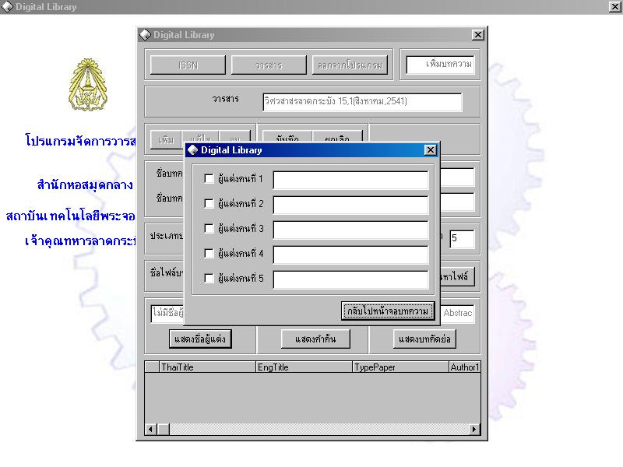
รูปที่ 4-13 แสดงหน้าจอเมื่อกดปุ่ม แสดงชื่อผู้แต่ง
- เมื่อคลิกที่ ผู้แต่งคนที่ 1 จะสามารถใส่ชื่อผู้แต่งคนที่ 1 ได้ และผู้แต่งคนอื่นก็ทำเช่นเดียวกัน ดังรูปที่ 4-14
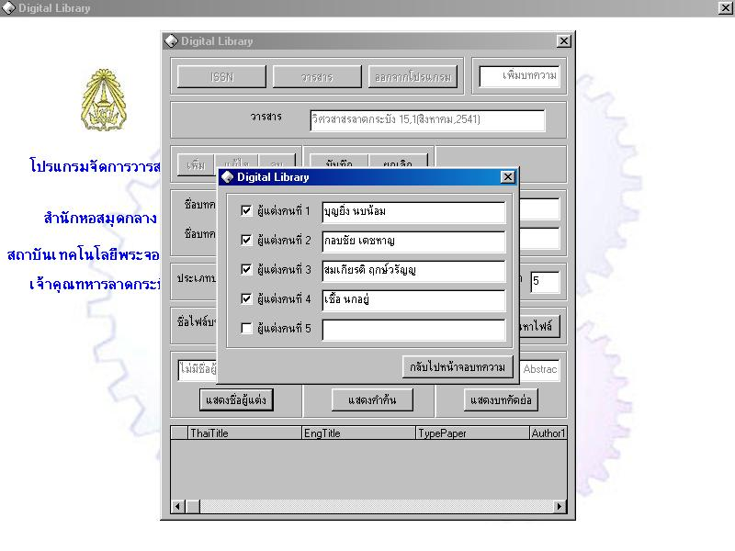
รูปที่ 4-14 แสดงหน้าจอเมื่อป้อนข้อมูลชื่อผู้แต่ง
- เมื่อกดปุ่ม กลับไปที่หน้าจอบทความ ที่หน้าจอแสดงชื่อผู้แต่ง จะปรากฏดังรูปที่ 4-15

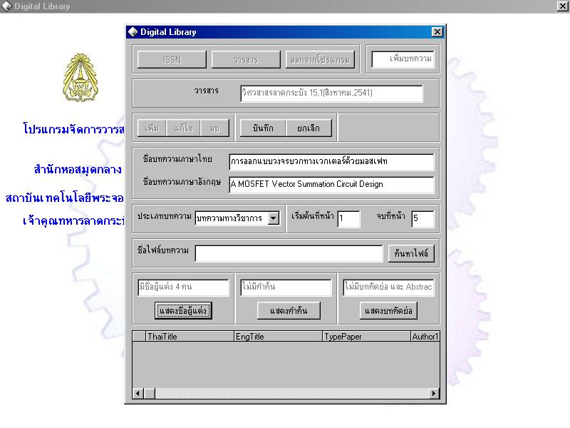
รูปที่ 4-15 แสดงหน้าจอเมื่อกดปุ่ม กลับไปหน้าจอบทความ ที่หน้าจอแสดงชื่อผู้แต่ง
- เมื่อกดปุ่ม แสดงคำค้น ที่หน้าจอบทความ จะปรากฏดังรูปที่ 4-16

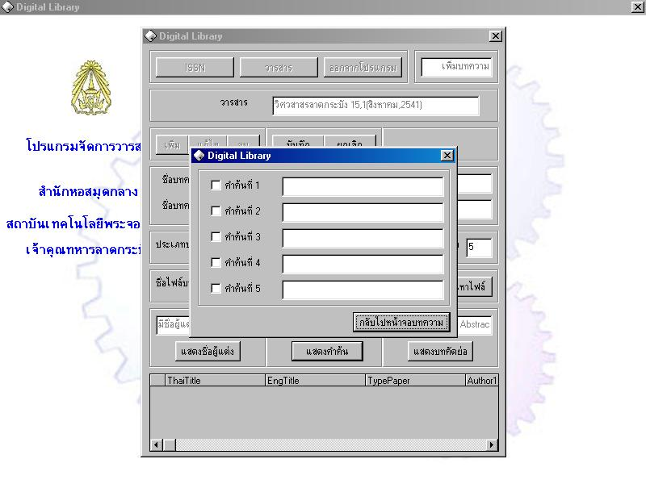
รูปที่ 4-16 แสดงหน้าจอเมื่อกดปุ่ม แสดงคำค้น ที่หน้าจอบทความ
- เมื่อคลิกที่ คำค้นที่ 1 จะสามารถใส่คำค้นที่ 1 ได้ และคำค้นอื่นก็ทำเช่นเดียวกัน ดังรูปที่ 4-17

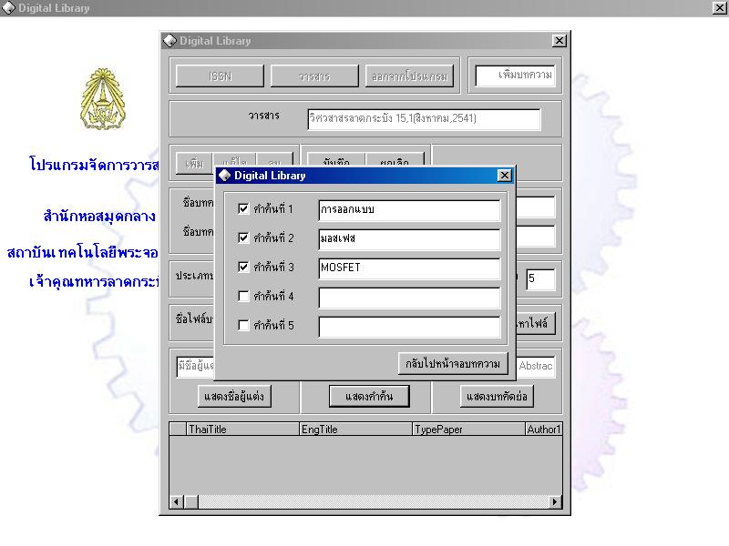
รูปที่ 4-17 แสดงหน้าจอเมื่อป้อนข้อมูลคำค้น
- เมื่อกดปุ่ม กลับไปที่หน้าจอบทความ ที่หน้าจอแสดงคำค้น จะปรากฏดังรูปที่ 4-18
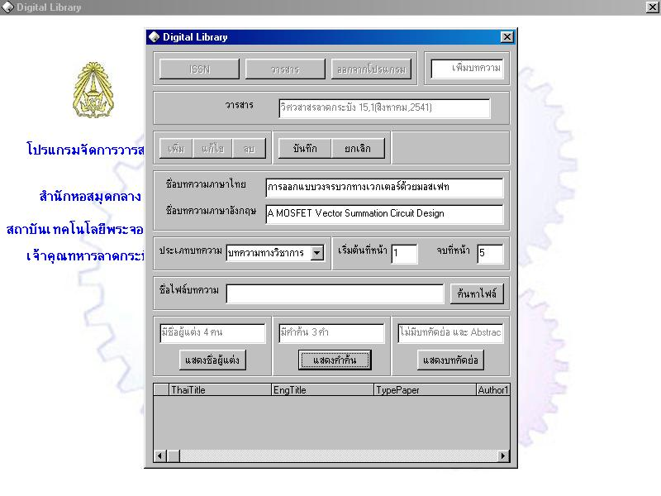
รูปที่ 4-18 แสดงหน้าจอเมื่อกดปุ่ม กลับไปหน้าจอบทความ ที่หน้าจอแสดงคำค้น
- เมื่อกดปุ่ม แสดงบทคัดย่อ ที่หน้าจอบทความ จะปรากฏดังรูปที่ 4-19

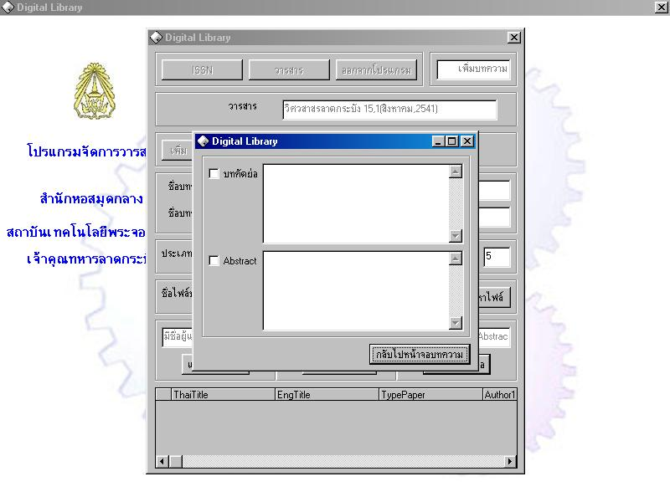
รูปที่ 4-19 แสดงหน้าจอเมื่อกดปุ่ม แสดงบทคัดย่อ ที่หน้าจอบทความ
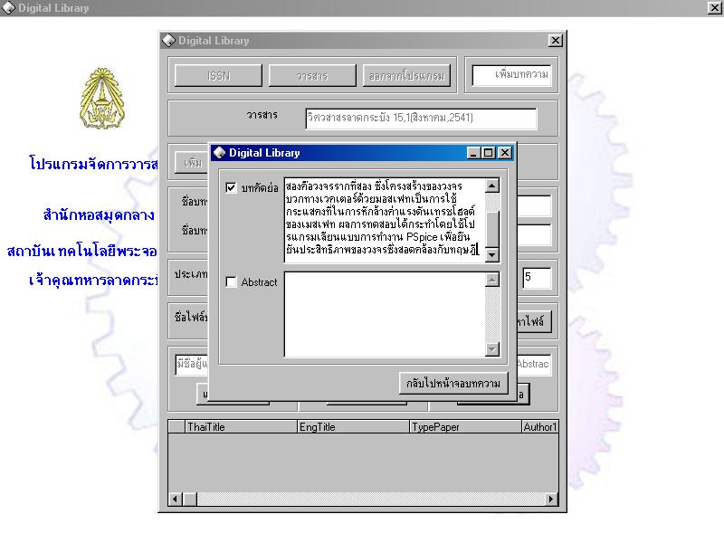
- เมื่อคลิกที่ บทคัดย่อ จะสามารถใส่บทคัดย่อได้ และเมื่อคลิกที่ Abstract จะสามารใส่ Abstract ได้ ดังรูปที่ 4-20

รูปที่ 4-20 แสดงหน้าจอเมื่อป้อนข้อมูลบทคัดย่อ

- เมื่อกดปุ่ม กลับไปที่หน้าจอบทความ ที่หน้าจอแสดงบทคัดย่อ จะปรากฏดังรูปที่ 4-21

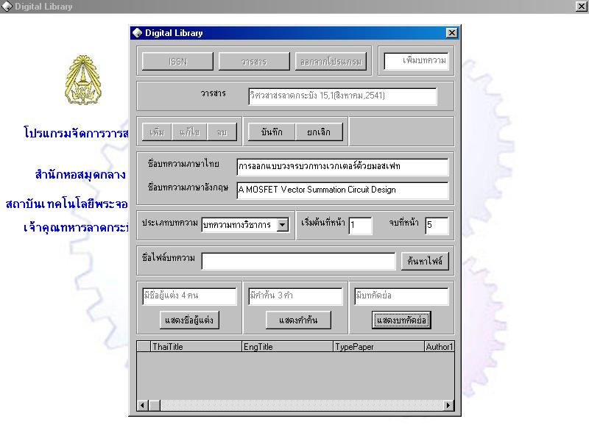
รูปที่ 4-21 แสดงหน้าจอเมื่อกดปุ่ม กลับไปหน้าจอบทความ ที่หน้าจอแสดงบทคัดย่อ
- เมื่อกดปุ่ม ค้นหาไฟล์ ที่หน้าจอบทความ จะปรากฏหน้าจอดังรูปที่ 4-22

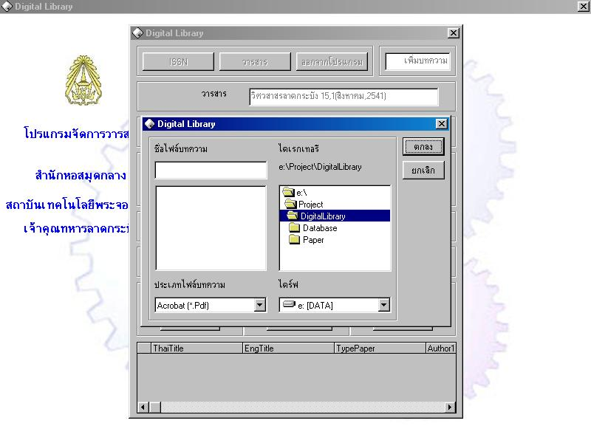
รูปที่ 4-22 แสดงหน้าจอเมื่อกดปุ่ม ค้นหาไฟล์ ที่หน้าจอบทความ

- เลือก ไดร์ฟ ไดเรกเทอรี ประเภทไฟล์บทความ และเลือกไฟล์บทความ ของบทความนั้น

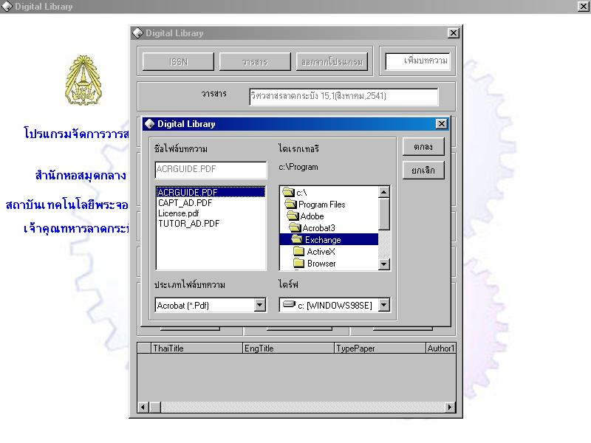
รูปที่ 4-23 แสดงหน้าจอเมื่อเลือกไฟล์บทความ
- เมื่อกดปุ่ม ตกลง ที่หน้าจอค้นหาไฟล์ จะปรากฏหน้าจอดังรูปที่ 4-24
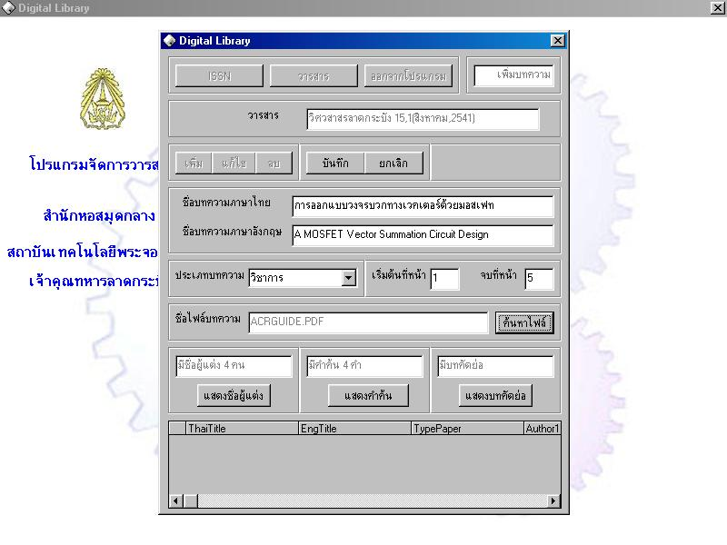
รูปที่ 4-24 แสดงหน้าจอเมื่อกดปุ่ม ตกลง ที่หน้าจอค้นหาไฟล์
- เมื่อกดปุ่ม บันทึก ที่หน้าจอบทความ จะปรากฏหน้าจอดังรูปที่ 4-25

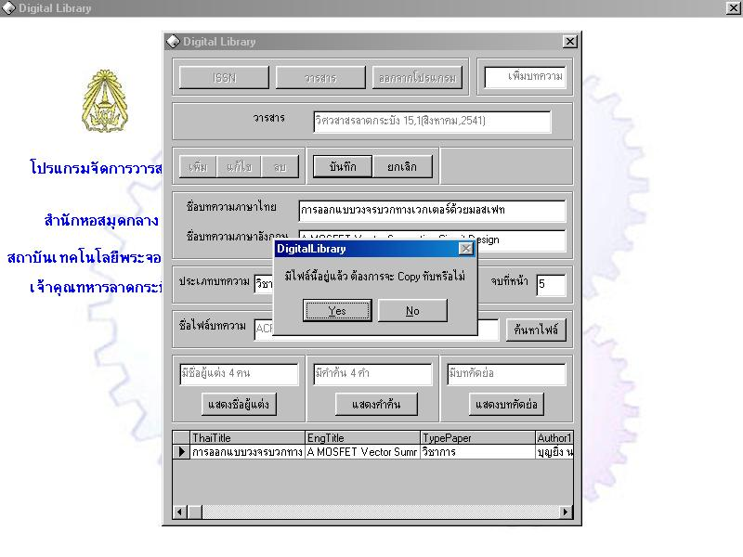
รูปที่ 4-25 แสดงหน้าจอเมื่อกดปุ่ม บันทึก ที่หน้าจอบทความ
- เมื่อมีชื่อไฟล์บทความนี้อยู่ใน ไดเรกเทอรี Paper จะปรากฏข้อความ มีไฟล์นี้อยู่แล้ว ต้องการจะ Copy ทับหรือไม่ดังรูปที่ 4-25 เมื่อต้องการจะ Copy ทับให้กดปุ่ม Yes แต่ถ้าไม่ต้องการ Copy ทับให้กดปุ่ม No หลังจากนั้นจะปรากฏหน้าจอดังรูปที่ 4-26
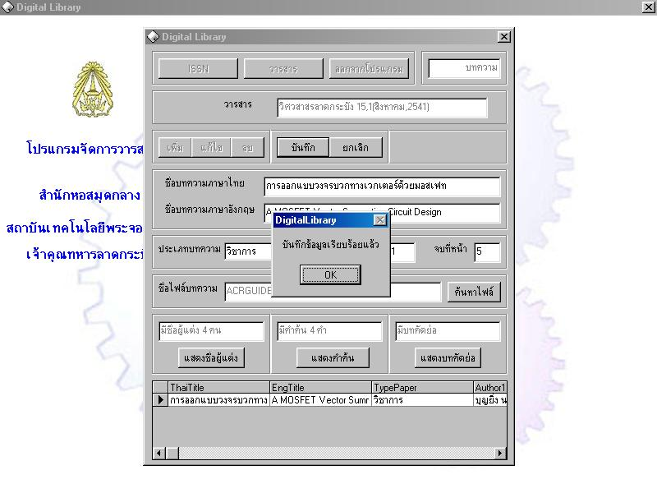
รูปที่ 4-26 แสดงหน้าจอหลังจากกดปุ่ม บันทึก ที่หน้าจอบทความ
- เมื่อกดปุ่ม OK จะปรากฏหน้าจอดังรูปที่ 4-27

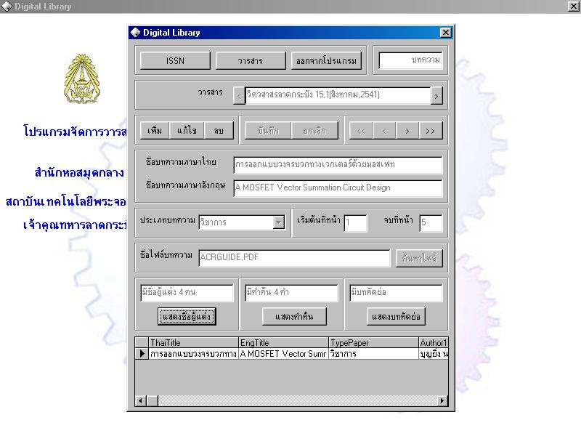
รูปที่ 4-27 แสดงหน้าจอหลังจากกดปุ่ม Ok เมื่อมีการบันทึกข้อมูลเรียบร้อยแล้ว

- เมื่อต้องการออกจากโปรแกรม ให้กดปุ่ม ออกจากโปรแกรม ได้ที่ หน้าจอหลัก หน้าจอ ISSN หน้าจอวารสาร และที่หน้าจอบทความ

ตัวอย่างการทำงานในส่วนของผู้ใช้

การดูรายการชื่อวารสาร

ต้องการดูวารสาร วิศวสารลาดกระบัง คลิกที่ปุ่มวิว (view) ที่เมนูบนหน้าจอบราวเซอร์ ดังรูปที่ 4-28
- แสดงหน้าจอของวิศวสารลาดกระบังทั้งหมดและรายละเอียดของวารสาร ดังรูป 4-29
- เมื่อคลิกเลือกวารสาร จะแสดงหน้าจอของบทความในวารสารฉบับนั้น พร้อมรายละเอียดของบทความ ดังรูปที่ 4-30
- เมื่อคลิกชื่อบทความ จะแสดงหน้าจออ่านบทความ โดยบราวเซอร์ไปเรียกใช้ปลั๊กอินของอาโคเบตรีดเดอร์ (Acrobat Reader) ดังรูปที่ 4-31

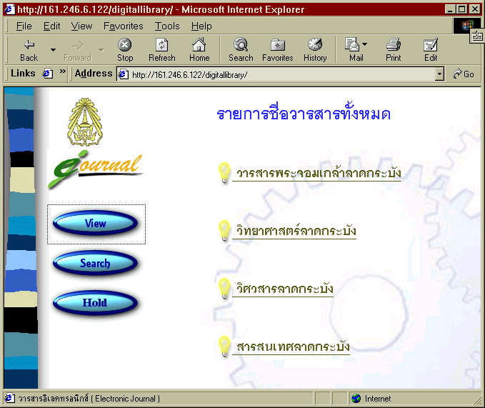

รูปที่ 4-28 รายการชื่อวารสารของสถาบันเทคโนโลยีพระจอมเกล้าเจ้าคุณทหารลาดกระบัง
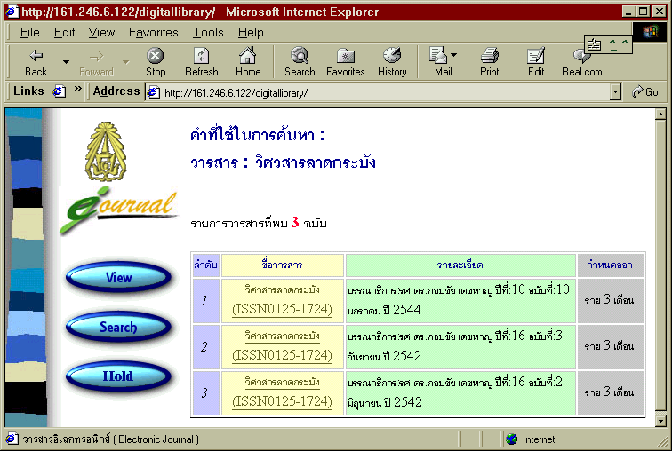

รูปที่ 4-29 แสดงหน้าจอวารสารวิศวสารลาดกระบังทั้งหมดในฐานข้อมูล

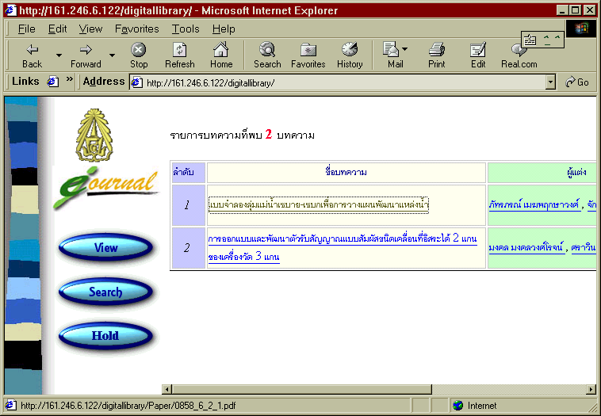
รูปที่ 4-30 แสดงหน้าจอรายการของบทความในวารสารฉบับนั้น

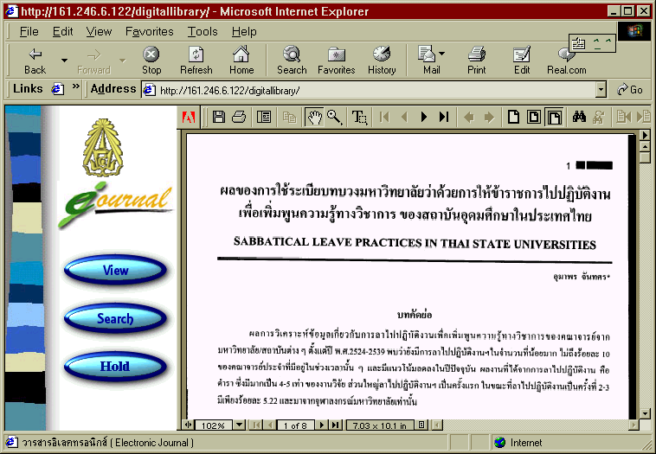

รูปที่ 4-31 แสดงหน้าจอของบทความที่เลือก

การสืบค้น
- วารสาร
- คลิกที่ปุ่มเซิช (Search) ที่เมนูบนหน้าจอ ซึ่งจะขึ้นหน้าจอให้เลือกค้นหาวารสาร หรือบทความ ดังรูป 4-32
- เมื่อคลิกเลือก ชื่อวารสาร จะแสดงหน้าจอดังรูปที่ 4-33 พร้อมทั้งกรอกรายละเอียดที่ต้องการ เช่น ต้องการหา วารสารวิศวสารลาดกระบัง เดือนมิถุนายน พศ. 2542 แล้วกดตกลง
- แสดงผลการค้นหาวารสาร ดังรูป 4-34 จากนั้นคลิกเลือกวารสารที่ต้องการ
- แสดงผลของบทความในวารสารฉบับนั้น พร้อมรายละเอียดของบทความ ดังรูปที่ 4-30
- เมื่อคลิกชื่อบทความ จะแสดงหน้าจออ่านบทความ โดยเรียกปลั๊กอินของอาโคเบตรีดเดอร์(Acrobat Reader) ดังรูปที่ 4-31

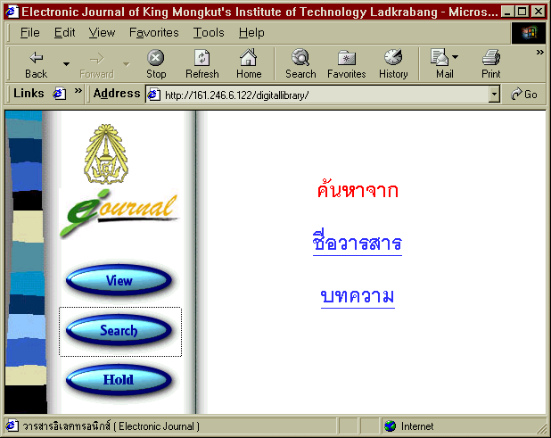
รูปที่ 4.32 แสดงเมนูเลือกค้นหาวารสาร หรือบทความ

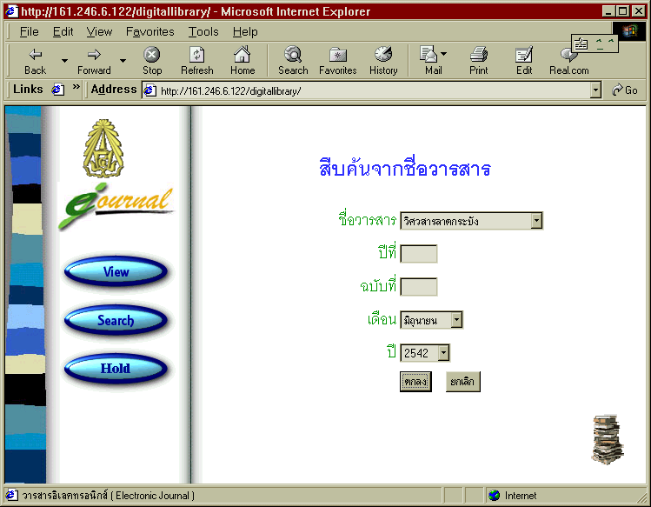

รูปที่ 4-33 แสดงหน้าจอกรอกเงื่อนไขในการค้นหาวารสาร

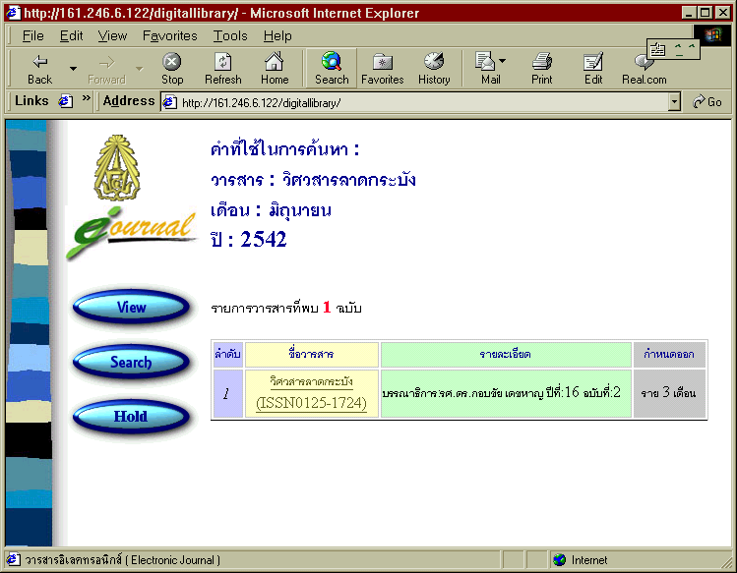
รูปที่ 4-34 แสดงผลการค้นหาวารสาร
      - บทความ
- คลิกปุ่มเซิช (Search) ที่เมนูบนหน้าจอ จะขึ้นหน้าจอให้เลือกค้นหาวารสาร หรือบทความ ดังรูป 4-32
- เมื่อคลิกเลือก บทความ จะแสดงหน้าจอดังรูปที่ 4-35 พร้อมทั้งกรอกรายละเอียดที่ต้องการ เช่น ต้องการหา
บทความชื่อ : การออกแบบ
ผู้แต่ง : มงคล มงคลวงศ์โรจน์ และ ศราวิน ทัฬหิกรณ์
คำค้น : รับสัญญาณ และไม่ใช่Computer
- แสดงผลการค้นหาบทความ ดังรูป 4-36 จากนั้นคลิกเลือกบทความที่ต้องการ
- แสดงหน้าจออ่านบทความ โดยเรียกปลั๊กอินของอาโคเบตรีดเดอร์(Acrobat Reader) ดังรูปที่ 4-34

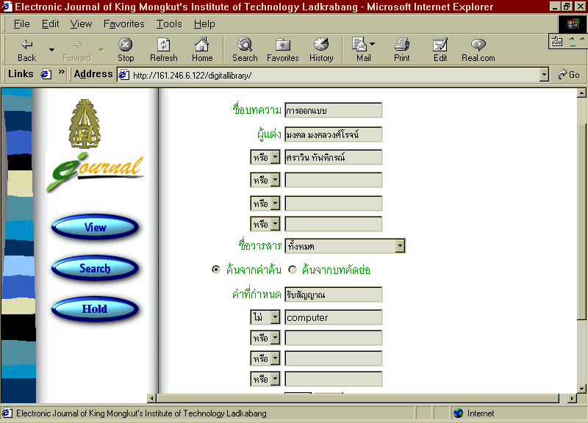

รูปที่ 4-35 แสดงหน้าจอกรอกเงื่อนไขในการค้นหาบทความ
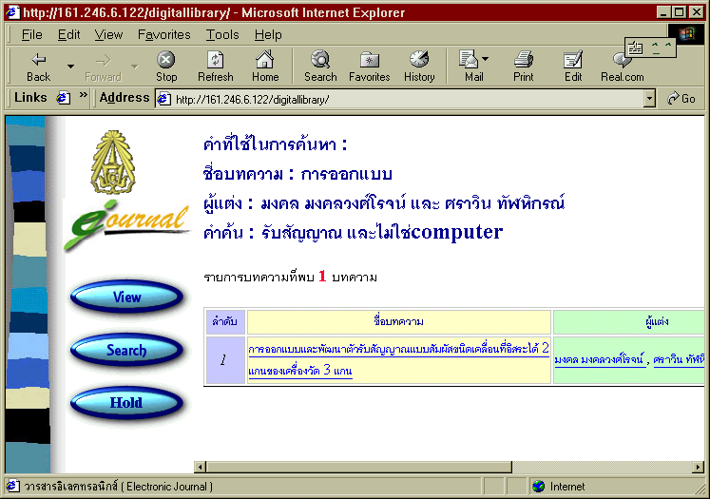

รูปที่ 4-36 แสดงผลการค้นหาบทความ

- บริการแจ้งวารสารฉบับใหม่
- คลิกที่ปุ่มโฮลด์ (Hold) ที่เมนูบนหน้าจอ จะขึ้นหน้าจอแจ้งวารสารฉบับใหม่ ดังรูปที่ 4-37
- เมื่อกรอกข้อมูลและตอบตกลง จะแสดงผลหน้าจอการตอบรับ ดังรูปที่ 4-38
- เมื่อมีวารสารใหม่ในฐานข้อมูล ระบบจะส่งจดหมายอิเล็กทรอนิกส์ ตอบกลับไปยังผู้ใช้ ดังรูปที่ 4-39
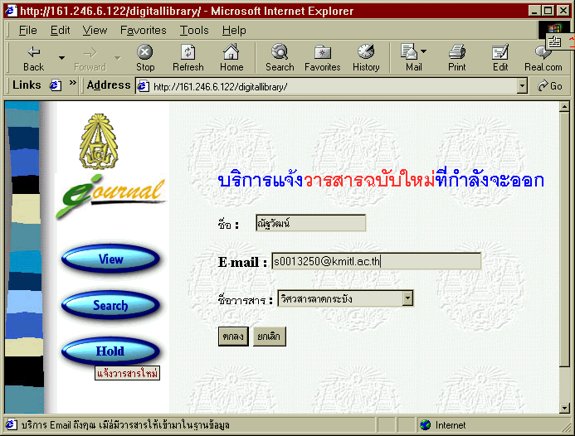

รูปที่ 4-37 แสดงหน้าจอการจองวารสาร

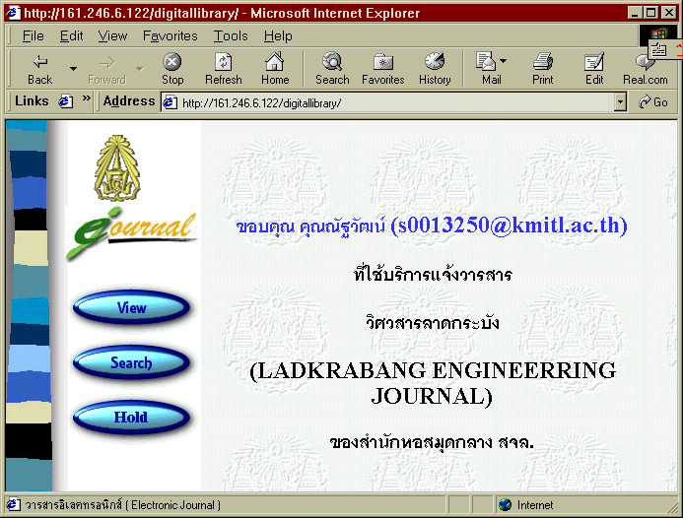

รูปที่ 4-38 หน้าจอการตอบรับจองวารสาร
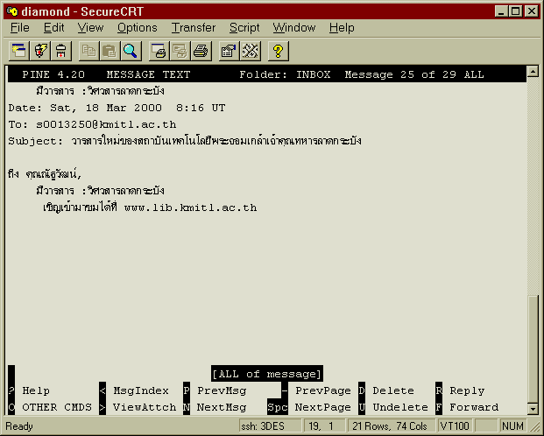
รูปที่ 4-39 แสดงหน้าจออ่านจดหมายอิเล็กทรอนิกส์ หลังจากที่มีวารสารฉบับใหม่เพิ่มในฐานข้อมูล

